UNIVERSIDAD TECNOLÓGICA DE PANAMA

FACULTAD DE INGENIERÍA DE SISTEMAS COMPUTACIONALES   
DEPARTAMENTO DE INGENIERIA DEL SOFTWARE

GUÍA DE ACTIVIDAD N°

(PRÁCTICA, LABORATORIOS, ETC.)

Facilitador(a). Prof. Gloria Bennett Asignatura: Globalización del software

Estudiante: _______________________________________ Fecha___________ Grupo_______

1. TITULO DE LA EXPERIENCIA: Laboratorio Excel
2. TEMAS:

Software de aplicación

1. OBJETIVO(S):

* Creación de hoja de calculo
* Aplicar formato de números
* Crear de fórmulas
* Aplicar funciones
* Crear grafica

1. METODOLOGIA:
2. PROCEDIMIENTO O ENUNCIADO DE LA EXPERIENCIA:
3. Crear la siguiente tabla en la hoja 1
4. Cambia el nombre de la hoja a Salario

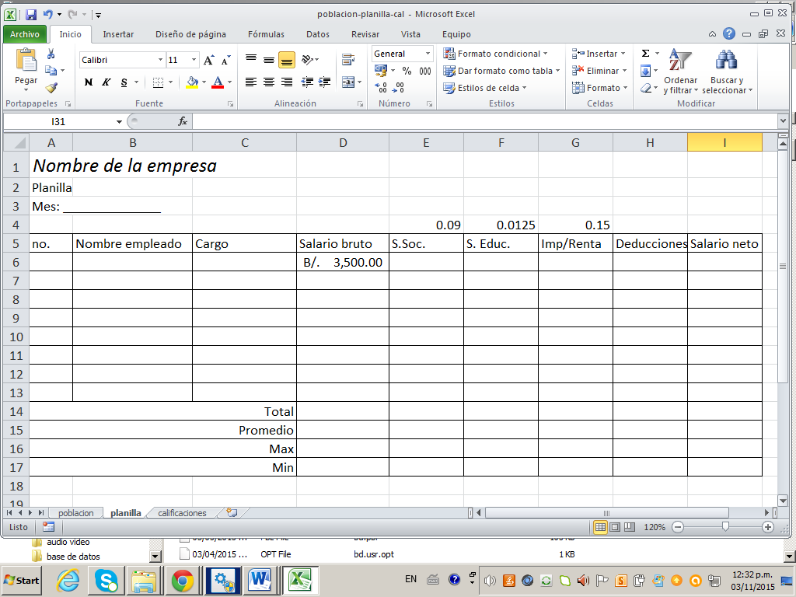

1. Coloque el nombre de una empresa desarrolladora de software, mes actual
2. Invente el número de empleados, nombres, cargo, salario bruto mensual
3. Realice los cálculos
   1. En S. Soc. escribe: = D6 * 0.0975 y rellena
   2. En S. Educ. escribe: = D6 * 0.0125 y rellena
   3. En Imp/renta escribe: = si (D6 > 850, (D6-846) * 0.15, 0), rellena
   4. En Deducciones escribe: = E6 + F6 + G6, rellena
   5. En Salario neto escribe: = D6 – H6, rellena
4. En Total escribe: = suma(D6:D13) y rellena hacia la derecha para el resto de las columnas
5. En promedio escribe: = promedio (D6:D13) y rellena hacia la derecha para el resto de las columnas
6. En max escribe: = max (D6:D13) y rellena hacia la derecha para el resto de las columnas
7. En min escribe = min (D6:D13) y rellena hacia la derecha para el resto de las columnas

1. Grafique solo los nombres y salarios netos
   1. selecciona TODOS los nombres luego presiona la tecla ctrl y a la vez selecciona TODOS los salarios netos
   2. suelta la tecla ctrl
   3. selecciona INSERTAR GRAFICA
   4. Grafica tipo columna
   5. Coloca la gráfica debajo de la tabla
   6. Nombre de la gráfica salarios
2. Utilice formato de moneda, dos decimales
3. Coloca bordes (cuadricula)
4. Colocar la página horizontal
5. Ajustar los tamaños de las columnas
6. Insertar encabezado y pie de pagina
7. En la hoja 2 copiar la siguiente tabla y la imagen

|  |  |  |  |  |  |  |  |  |  |
| --- | --- | --- | --- | --- | --- | --- | --- | --- | --- |
| **#** | lado a | lado b | lado c | Tan A | 1/tan A | Angulo A | Angulo B | Perímetro | Área |
| 1 | 2 | 4 |  |  |  |  |  |  |  |
| 2 | 7 | 9 |  |  |  |  |  |  |  |
| 3 | 10 | 30 |  |  |  |  |  |  |  |
| 4 | 14 | 20 |  |  |  |  |  |  |  |
| 5 | 18 | 24 |  |  |  |  |  |  |  |
| 6 | 30 | 40 |  |  |  |  |  |  |  |
| 7 | 33 | 44 |  |  |  |  |  |  |  |
| 8 | 36 | 48 |  |  |  |  |  |  |  |
| 9 | 45 | 60 |  |  |  |  |  |  |  |
| 10 | 57 | 76 |  |  |  |  |  |  |  |

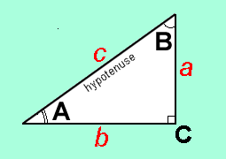

Calcular

1. Lado c = raiz((ladoa * ladoa) +(ladob * ladob))
2. Tan A = ladoa/ladob
3. Tangente inversa = ATAN(ladoa/ladob)
4. Angulo A = tangente inversa*180/3.1416
5. Angulo B = 90-Angulo A
6. Perímetro =suma de los 3 lados
7. Area =1/2*ladoa*ladob
8. 2 decimales
9. orientación horizontal
10. nombre de la hoja Triangulo
11. colocar encabezado y pie de pagina
12. RECURSOS:

Excel, Internet, computadoras

1. RESULTADOS:
2. Subir el archivo de Excel y en comentarios escribir 3 aprendizajes
3. CONSIDERACIONES FINALES:
4. BIBLIOGRAFIA:
5. RUBRICA

|  |  |  |
| --- | --- | --- |
| Criterio | Ponderación | Puntaje obtenido |
| Procedimiento | 2 |  |
| Resultados | 4 |  |
| Consideraciones finales | 3 |  |
| Puntualidad | 1 |  |